**КПІ ім. Ігоря Сікорського**

**Інститут прикладного системного аналізу**

**Кафедра Системного проектування**

Лабораторна рoбота №1

«Комп'ютерна система Mathematica»

Виконав:

Студент(ка) групи ДА-92

ННК «ІПСА»

Насікан Дмитро Юрійович

Варіант № 11

Київ – 2020 рік

**Мета:** ознайомитися з основами роботи в програмному пакеті системи Mathematica.

**Завдання:**

Ознайомитися з принципом роботи та головними командами пакету Mathematica, повторити команди, наведені у теоретичній частині, Зайти на сайт www.wolfram.com і повторити кілька виконаних прикладів в режимі он-лайн.

**Порядок виконання роботи:**

1. Ознайомитися з принципом роботи та головними командами пакету Mathematica.
2. Повторити команди, наведені у теоретичній частині.
3. Зайти на сайт *www.wolfram.com* і повторити кілька виконаних прикладів в режимі он-лайн.
4. Скласти звіт з отриманих результатів
5. **Графічне представлення функцій**



У лівій частині визначено ім'я функцій f з аргументом x, причому знак підкреслення ‘ _’ означає, що x є параметром функцій. Права частина є аналітичним виразом функції.

* 1. **Графіків функцій, заданих аналітично**

Для графічного представлення функції однієї змінної використовується процедура Plot[f[x], {x,0,2 Pi}, AxesLabel ->{"x", "f(x)"}]

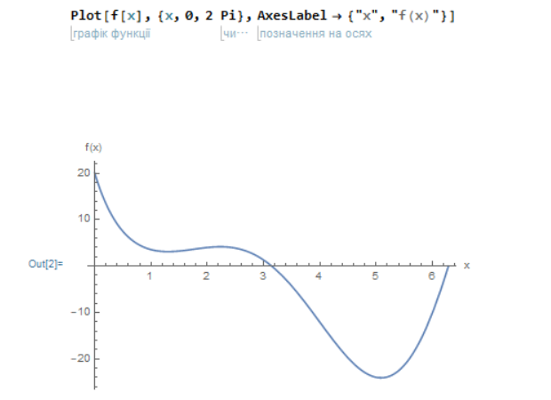

Для створення рамки навколо графіку і нанесення сітки на нього використовуються такі налаштування:

Show[%, Frame->True, FrameLabel->{"Argum","Func"}, GridLines-> Automatic]

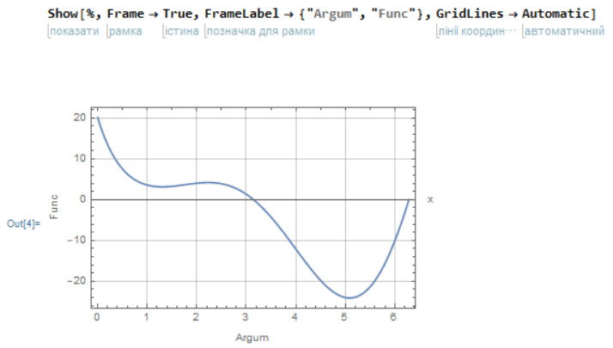

Список функцій задається наступним оператором: p={Sin[x],Cos[x],Exp[-0.5 x],Log[1+x]}



Для побудови графіків кожної функції окремо та побудови графіків усіх функцій на одному полотні використовуються наступні процедури:

Plot[{p[[1]],p[[2]],p[[3]],p[[4]]},{x,0,2 Pi}]

g=Table[Plot[p[[i]],{x,0,2 Pi},AxesLabel-> {"x","f[x]"}],{i,1,4}]

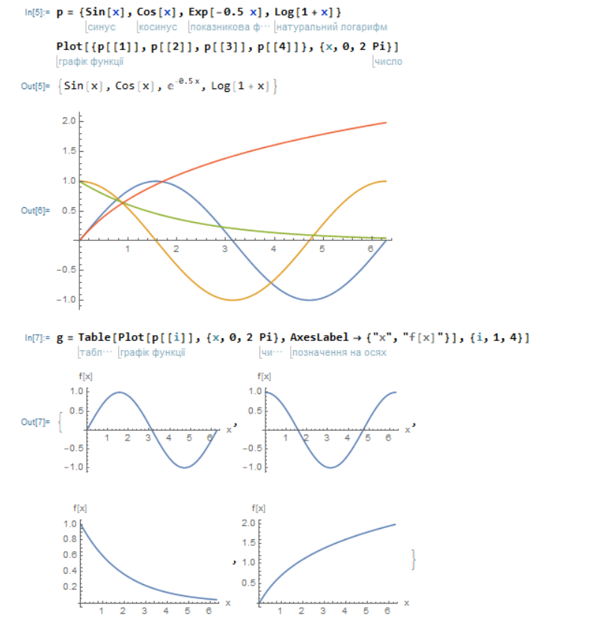

Задання назв графіків полягає в задані списку координат та самих назв відповідними командами:

deskr={{1.5,0.6},{1.5,0.8},{2,0.8},{2,1.8}};

txt={"Sin[x]","Cos[x]","Exp[-0.5x]","Log[1+x]"};

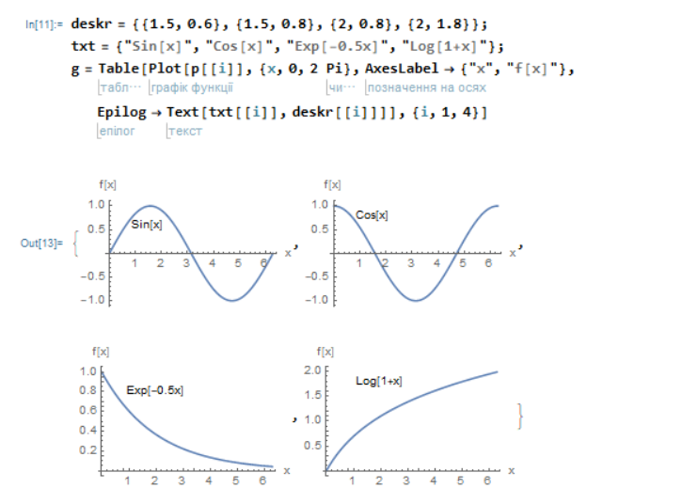

За допомогою наступних процедур графіки можна розмістити в таблицю:

p={Sin[x],Cos[x],Exp[-0.5 x],Log[1+x]};

deskr={{0.1,1.3},{0.1,1.3},{0.1,1.2},{0.1,2.3}};

txt={"Sin[x]","Cos[x]","Exp[-0.5x]","Log[1+x]"};

g=Table[Plot[p[[i]],{x,0,2 Pi},AxesLabel->{"x"," "},

Epilog->Text[txt[[i]],deskr[[i]]],DisplayFunction->Identity],{i,1,4}]; Show[GraphicsArray[{{g[[1]],g[[2]]},{g[[3]],g[[4]]}}], Frame->True,FrameTicks-> None]

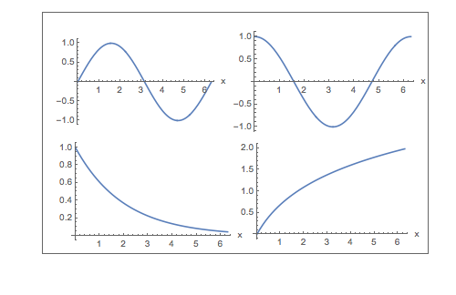

Оператор ContourPlot дозволяє зообразити лінії рівня функції двох змінних:

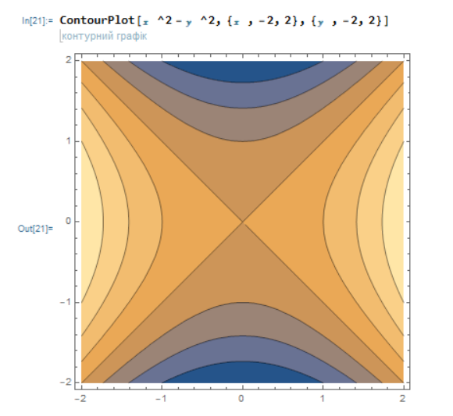

Для отримання графіка функції у тривимірному просторі використовується оператор Plot3D:

Plot3D[x^2+y^2/16,{x,-2,2},{y,-4,4}]

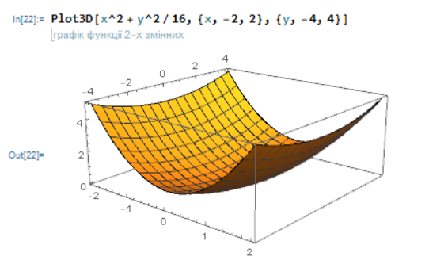

Для побудови графіка функції, що задана параметрично, використовують наступну процедуру:

ParametricPlot3D[{u Sin[t],u Cos[t], t/2}, {t,0,2 Pi}, {u,-3,3}, Ticks-> None].

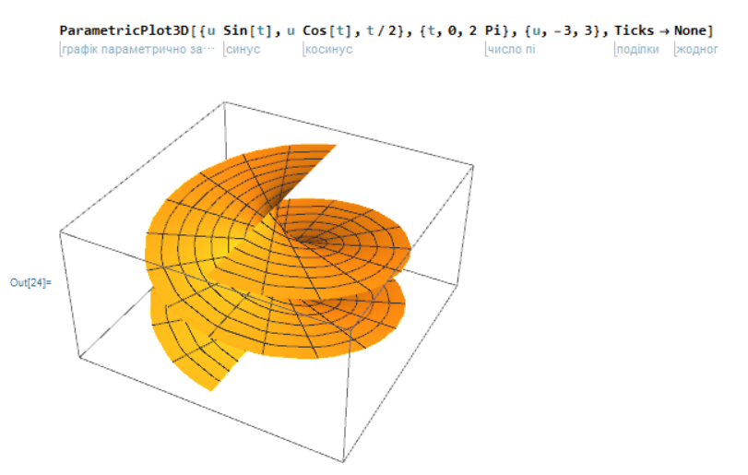

Опис тривимірного графічного об’єкту на основі заданих примітивів і деректив реалізується оператором Graphics3D, наприклад:

f2=Graphics3D[{Cuboid[{0,0,0},{1,1,3}],Cuboid[{1,0,0},{2,1,2}],Cuboid[{2,0,0},{3,1,1}]}];

Виведення описаного об’єкту виконує оператор Show.

Show[f2]

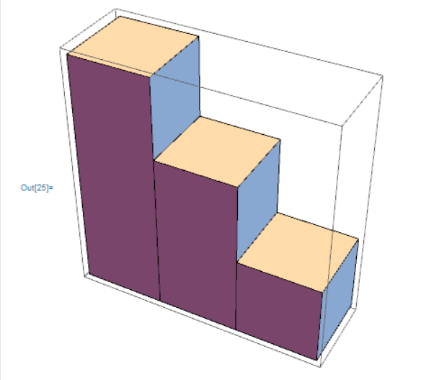

Також, за допомогою вищезгаданого оператора можна описувати двовимірні об’єкти.

Show[Graphics[{Hue[.01],Rectangle[{0,0},{1,4}],Hue[.1],Rectangle[{1,0},{2,7}],Hue[.82],Rectangle[{2,0},{3,3}],Hue[.55],Rectangle[{3,0},{4,2}]}]]

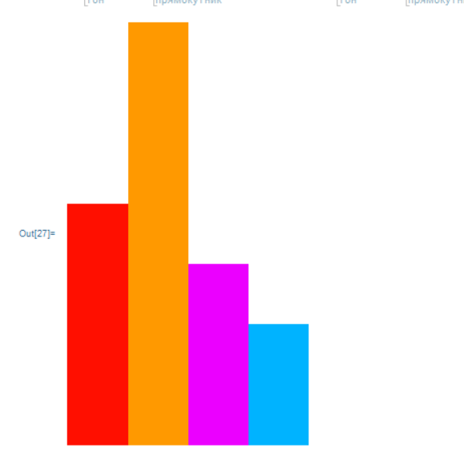

**1.2. Графіків функцій, заданих таблицею**.

ListPlot - функція для виведення точкового графіку: l=ListPlot[{{0,0},{0.25,0.15},{0.5,0.25},{0.75,0.6},{1.,1.5}},FrameLabel->{"x","f(x)"},GridLines->Automatic]

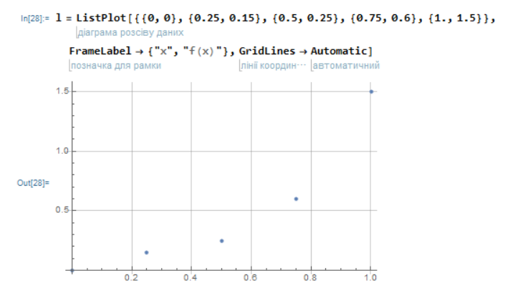

InterpolatingPolynomial – оператор для отримання інтерполяційного поліному на базі поліному Нютона.

d={{0,0},{0.75,0.6},{1.,1.5},{1.5,2.5},{2.,4.}};

ind=InterpolatingPolynomial[d,x]

Побудувати його графік можна використовуючи наступну процедуру: p1=Plot[ind,{x,0,2},Frame->True,GridLines->Automatic]

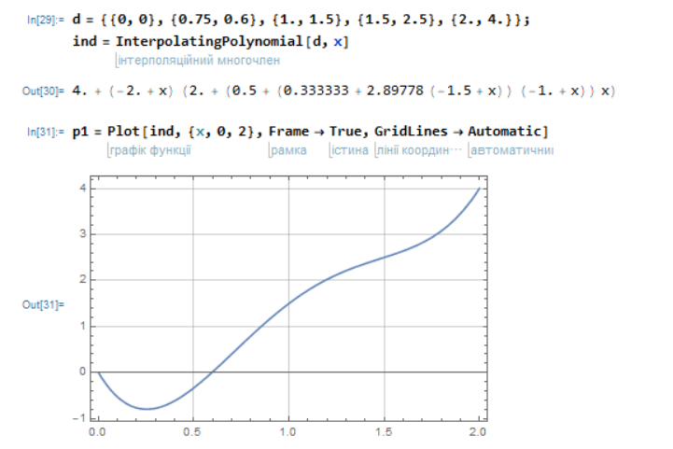

Для порівняння графіки табличної функції і інтерполяційного многочлена наведено на одному малюнку:

t=Graphics[{Text["l",{0.3,0.5}],Text["p1",{0.25,-0.4}]}];

Show[p1,l,t,Frame->True,GridLines->Automatic]

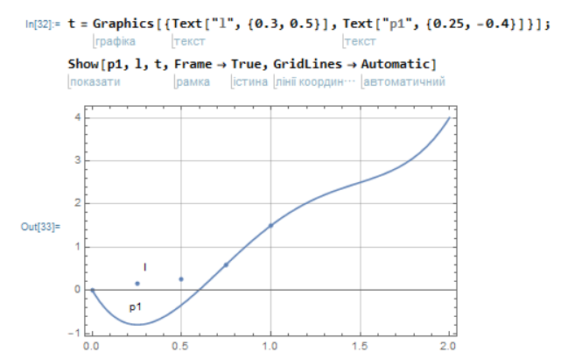

Представлення табличної функції за допомогою інтерполювання лінійними або кубічними сплайнами. Побудова сплайн-функції:

Tr1=Interpolation[d,InterpolationOrder->3]

Tr1[1.2]

Побудова графіка сплайн-функції:

Plot[Tr1[x],{x,0,2.},Frame->True,GridLines->Automatic]

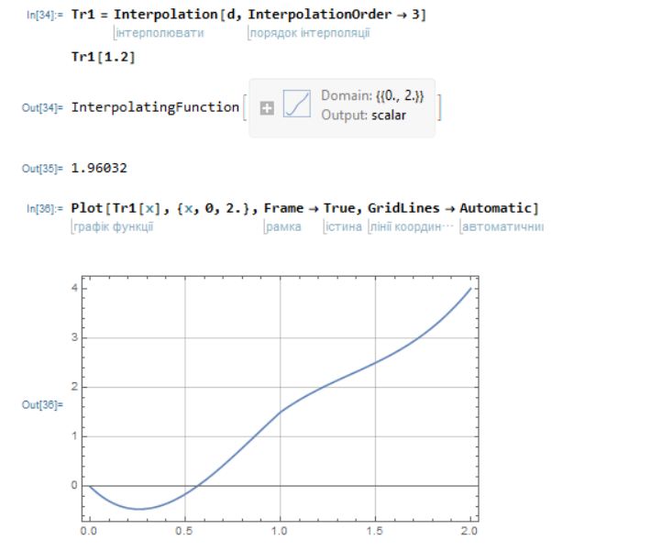

Побудова інтерполяційної функції, використовуючи кубічні сплайни та її інтегрування:

Plot[Evaluate[Interpolation[d]][x],{x,0,2.},Frame->True,GridLines->Automatic]

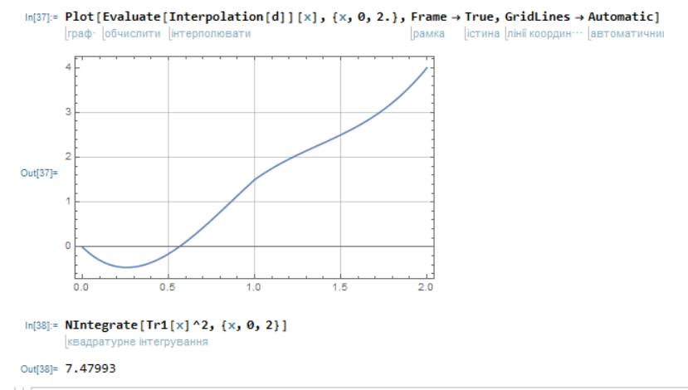

* 1. **Рішення лінійних систем стандартними операторами пакету**

Задати систему рівнянь можна у матричній формі. Увід матриці:

m={{5,2,1,0.5,-1},{0,-6,4,0.1,1},{0,2,10,1,4},{1,0,2,8,-3},{2,0,0,3,-9}};

Вивід матриці на екран:

MatrixForm[m]

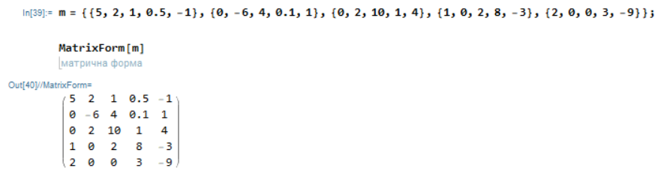

Задання вектора вільних членів:

b={2,-4,-3,5,8};

Знаходження оберненої матриці:

mi=Inverse[m];

Множення оберненої матриці на вектор вільних членів.

x=mi.b

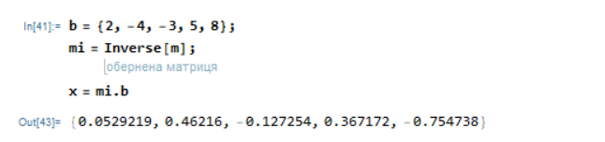

Знаходження визначника матриці:

di=Det[mi]

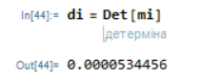

Систему лінійних рівнянь краще вирішувати за допомогою функції LinearSolve:

Clear[b,d,g];

M={{а,b},{с,d}};

m={g,h};

x=LinearSolve[M,m]

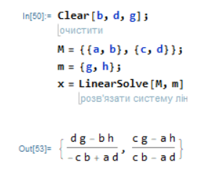

Інший спосіб розв’язку тієї ж системи:

U=Inverse[M].m

Simplify[%]

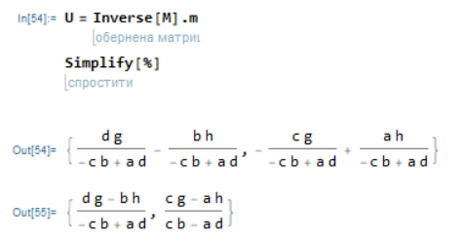

Для вирішення системи лінійних рівнянь, записаних у вигляді:

V={v1,v2};

W=M.V;

eq=W==m

можна використати процедуру:

Solve[eq,V]

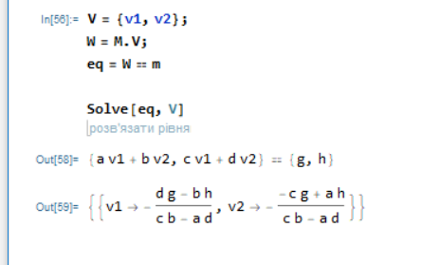

Приклади з сайту:

1. Обчислювання інтегралів:

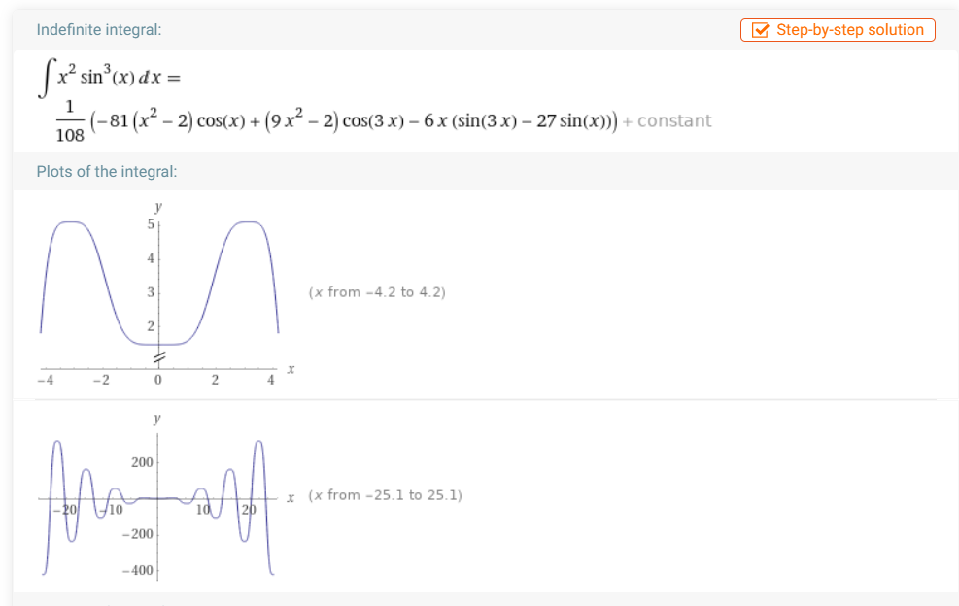

1. Узяття похідних:

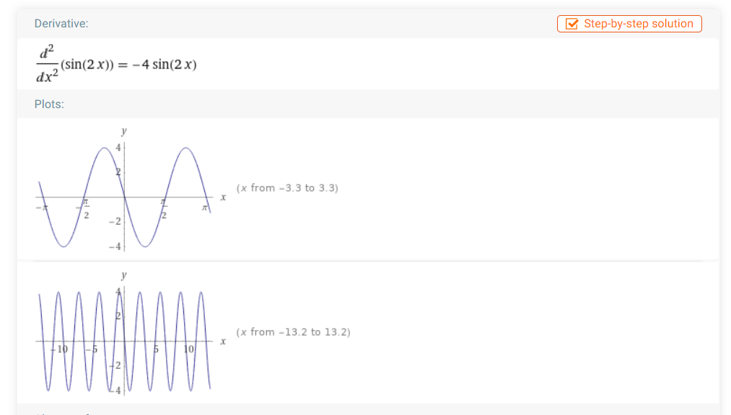

1. Побудова графіків:

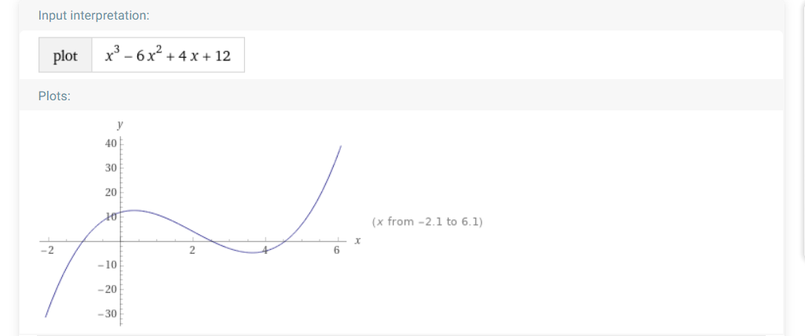

**ВИСНОВОК**

У ході виконання лабораторної роботи було розглянуто пакет програмного забезпечення Wolfram Mathematica. Виконуючи завдання лабораторної, я ознайомився з графічним інтерфейсом пакету та базовими операторами й функціями програми. Навчився будувати двовимірні та тривимірні графіки функцій, що задані аналітично й таблично, описувати та зоображати інші графічні об’єкти, використовуючи примітиви. Також ознайомився з частиною функціоналу, що сконструйований для роботи з матрицями та векторами.

Перейшовши на сайт, я попробував не такий потужний, але теж якісний пакет Wolfram Alpha, який не потребує встановлення на ПК. Це ПЗ зручно застосовувати, коли потрібно вирішити певну математичну задачу, а персонального комп’ютера немає під рукою.